|  |
| --- |
|  |
| Schule |
|  |
| Klasse |
|  |
| Tischnummer |

|  |  |  |  |  |  |  |  |  |  |  |  |  |  |  |  |  |
| --- | --- | --- | --- | --- | --- | --- | --- | --- | --- | --- | --- | --- | --- | --- | --- | --- |
| Station  „Mathematik und Kunst“  Teil 2  Arbeitsheft   |  |  |  |  |  |  |  |  | | --- | --- | --- | --- | --- | --- | --- | --- | |  |  |  |  |  |  |  |  | | Teilnehmercode | | | | | | | | |

Liebe Schülerinnen und Schüler!

Herzlich willkommen im Mathematik-Labor „Mathe ist mehr“.

Im Teil 2 der Station arbeitet ihr mit dem Kunstwerk „komplementär-rotation“ von Max Bill. Sicherlich ist euch bereits aufgefallen, dass die Namen der Kunstwerke von Max Bill immer in Kleinbuchstaben geschrieben sind. Das liegt daran, dass Max Bill der Meinung war, dass es keinen Sinn macht, in großen Buchstaben zu schreiben, da man auch nicht in großen Buchstaben sprechen kann.

Auch in diesem Teil der Station gibt es wieder ein zum Kunstwerk passendes Puzzle. Mit Hilfe der Verfeinerung könnt ihr später Brüche addieren. Dazu macht ihr euch zuerst mit dem Kunstwerk und dem Puzzle vertraut.

Wichtig: Bearbeitet bitte alle Aufgaben der Reihe nach!



|  |  |
| --- | --- |
|  | Zu dieser Aufgabe gibt es Hilfen im Hilfeheft. |
|  | Diskutiert hier eure wichtigsten Ergebnisse und fasst sie zusammen. |
|  | Zu dieser Aufgabe gibt es eine Simulation oder ein Video. |
|  | Zu dieser Aufgabe gibt es Material auf eurem Tisch. |

Wir wünschen Euch viel Spaß beim Experimentieren und Entdecken!

Das Mathematik-Labor-Team

|  |  |
| --- | --- |
| Material   * Kunstwerk „komplementär-rotation“ (als laminierte Vorlage) * Puzzle passend zum Kunstwerk | I:\DCIM\102___08\IMG_0022.JPG |

1.1 Legt das Kunstwerk „komplementär-rotation“ von Max Bill mit den Puzzleteilen nach. Benutzt die laminierte Vorlage als Unterlage.

1.2 Zeichnet die Unterteilungslinien des Kunstwerks in das Quadrat.

Wenn ihr nicht genau wisst, was Unterteilungslinien sind oder wie man diese in die Vorlage zeichnet, könnt ihr **Simulation 2** als Hilfe benutzen.

C:\Users\Stefan\AppData\Local\Temp\geogebra.eps

|  |  |
| --- | --- |
| 1.3 Erstellt nun gemeinsam euer eigenes Kunstwerk. Verwendet dieselben Puzzleteile wie Max Bill in seinem Kunstwerk. Benutzt wieder die laminierte Vorlage als Unterlage. Haltet euch dabei an die Regeln im Kasten: | 1. Türkis darf nicht neben blau liegen 2. Gelb darf nicht neben weiß liegen 3. Orange muss neben blau liegen |

Malt euer Kunstwerk in das Muster auf der nächsten Seite.

C:\Users\Stefan\AppData\Local\Temp\geogebra.eps

1.5 Bearbeitet die folgenden Schritte mit Hilfe eures Kunstwerks von Seite 5:

1. Legt euer Kunstwerk komplett mit großen Dreiecken aus.

2. Zeichnet die Unterteilungslinien, die dabei entstehen, in das Muster in der Tabelle ein. Schraffiert im Anschluss eines der entstandenen Dreiecke.

3. Füllt in der Tabelle die Spalte für die großen Dreiecke aus.



Wiederholt Schritt 1-3 mit den mittleren und den kleinen Dreiecken.



|  |  |  |  |
| --- | --- | --- | --- |
| Dreieckstyp | große Dreiecke | mittlere Dreiecke | kleine Dreiecke |
| Skizze des Quadrats | C:\Users\Stefan\AppData\Local\Temp\geogebra.eps | C:\Users\Stefan\AppData\Local\Temp\geogebra.eps | C:\Users\Stefan\AppData\Local\Temp\geogebra.eps |
| Anzahl der Dreiecke, um das Quadrat auszufüllen |  |  |  |
| Anteil des Quadrats, das von **einem Dreieck** bedeckt wird |  |  |  |

Betrachtet man das ganze Quadrat, so spricht man auch von 1 (ein Ganzes).

Wie viele Viertel (Achtel, Sechzehntel) braucht man, um das Quadrat ganz auszulegen, also ein Ganzes zu erhalten?

1.6 Ergänzt die Zähler der Brüche. 

|  |
| --- |
| $1$ = $\frac{}{4}$ 1 = $\frac{}{8}$ 1 = $\frac{}{16}$ |

Die Brüche sind hier zwar alle verschieden dargestellt, haben aber alle den Wert 1. Sie sind also gleich.

1.7 Notiert eure Ergebnisse nochmals:

|  |  |
| --- | --- |
|  | 1 = $\frac{}{4}$ = $\frac{}{8}$ = $\frac{}{16}$ |

Findet mit Hilfe der Puzzleteile heraus, wie man ein Halb mit Viertel, Achtel und mit Sechzehntel auslegen kann.

2.1 Zeichnet die entstehenden Unterteilungen in das jeweilige Muster ein.

|  |  |  |
| --- | --- | --- |
| Teilt in Viertel: | Teilt in Achtel: | Teilt in Sechzehntel: |
| C:\Users\Stefan\AppData\Local\Temp\geogebra.eps | C:\Users\Stefan\AppData\Local\Temp\geogebra.eps | C:\Users\Stefan\AppData\Local\Temp\geogebra.eps |

2.2 Drückt eine Hälfte der Figur, also $\frac{1}{2}$, durch Viertel, Achtel bzw. Sechzehntel aus.

Ergänzt die Zähler der Brüche.

|  |  |
| --- | --- |
| C:\Users\Stefan\AppData\Local\Temp\geogebra.eps | = = = |



Findet mit Hilfe der Puzzleteile heraus, wie man ein Viertel mit Achtel und mit Sechszehntel auslegen kann.

2.3 Zeichnet die entstehenden Unterteilungen in das jeweilige Muster ein.

|  |  |
| --- | --- |
| Teilt in Achtel: | Teilt in Sechzehntel: |
| C:\Users\Stefan\AppData\Local\Temp\geogebra.eps | C:\Users\Stefan\AppData\Local\Temp\geogebra.eps |

2.4 Drückt ein Viertel der Figur, also $\frac{1}{4}$, durch Achtel und Sechzehntel aus.

Haltet eure Ergebnisse hier wie in Aufgabenteil 2.2 fest.

|  |  |
| --- | --- |
| C:\Users\Stefan\AppData\Local\Temp\geogebra.eps | = |

Hier seht ihr vier Quadrate. Der Künstler Max Bill hat jeweils die Hälfte der Quadrate markiert und möchte für die drei rechten Quadrate eine feinere Unterteilung finden.

Helft ihm bei seiner Arbeit, indem ihr die Quadrate in immer kleinere Teile zerlegt.

3.1 Zeichnet die Unterteilungen in die Quadrate ein. Bestimmt die dazu passenden Brüche.

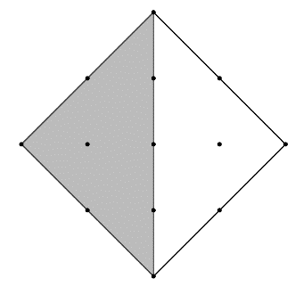

Hier hat Max Bill wieder Quadrate markiert. Helft ihm wie oben bei einer feineren Unterteilung.

3.2 Zeichnet die Unterteilung in die Quadrate ein. Bestimmt die dazu passenden Brüche.

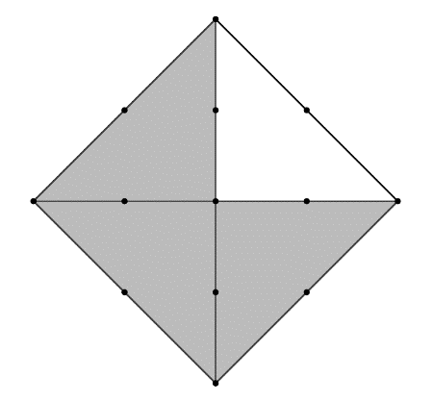

3.3 Hier wurden Rechtecke markiert. Welche Brüche haben denselben Wert wie $\frac{1}{3}$? Macht dazu Vorschläge in der Skizze und ergänzt.

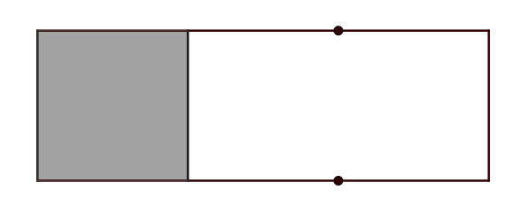

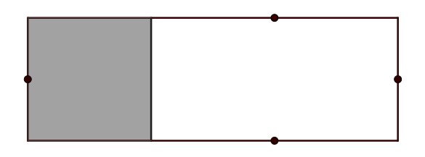

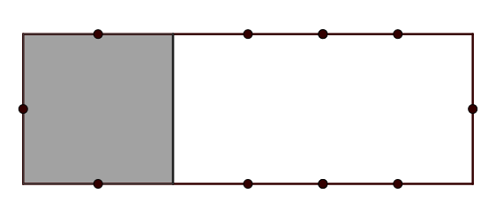

$\frac{1}{3}$ = =

|  |
| --- |
| Gruppenergebnis  Fasst hier eure Ergebnisse aus den Aufgaben 1 bis 3 zusammen.  Was fällt euch auf, wenn ihr die verschiedenen Unterteilungen der Quadrate und des Rechtecks genauer betrachtet?  3.4 Geht bei eurer Antwort auf die Anzahl und die Größe der verschiedenen Teile ein. Gebt auch an, wie sich der Wert des Bruches verändert. |
|  |



3.5 Welche Probleme oder Schwierigkeiten traten bei der Bearbeitung auf und wie seid ihr damit umgegangen?

|  |
| --- |
|  |

Mathematik-Labor „Mathe-ist-mehr“  
RPTU Kaiserslautern-Landau

Institut für Mathematik  
Didaktik der Mathematik (Sekundarstufen)  
Fortstraße 7

76829 Landau

https://mathe-labor.de

Zusammengestellt von:

Anne Heilemann, Robin Lang, Manuel Meyer

Betreut von:

Stefan Schumacher, Prof. Dr. Jürgen Roth

Variante B

Veröffentlicht am:

21.09.2015